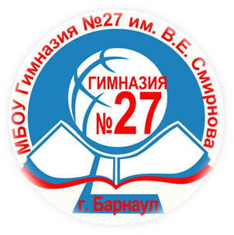
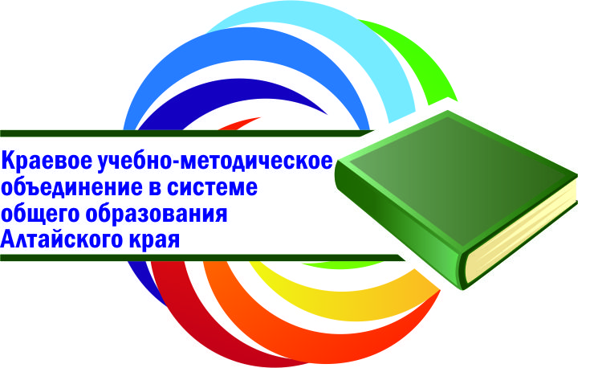
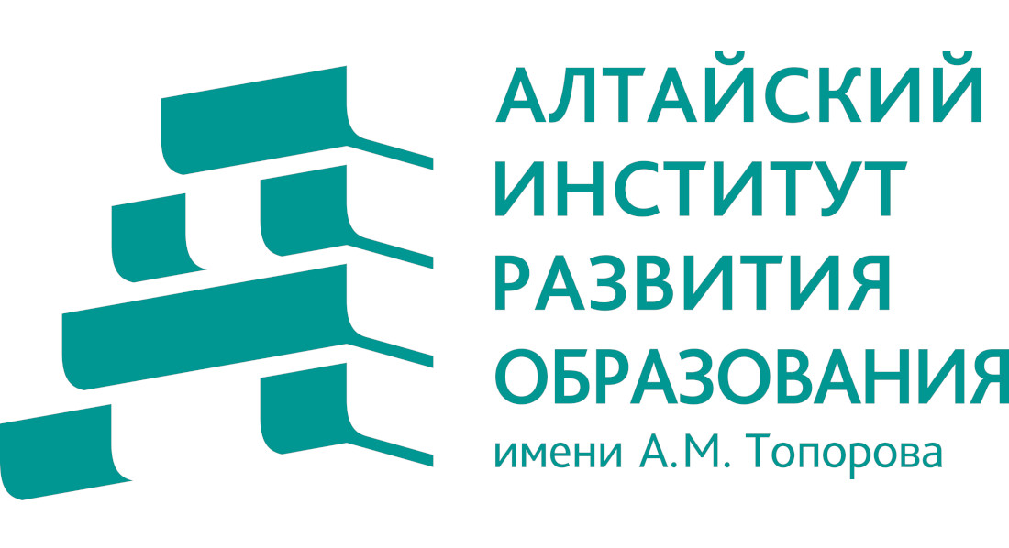

ПРОГРАММА
ПЕДАГОГИЧЕСКОЙ КОНФЕРЕНЦИИ

«Повышение качества математического образования
и активизация проектно-исследовательского опыта
естественно-научной направленности в начальной школе»

Место проведения:

МБОУ «Гимназия №27» имени Героя Советского Союза В.Е. Смирнова»
(г. Барнаул, пр-т Красноармейский 62)
Форма проведения: очная

27 марта 2025 г.

Время | Выступление
11:30 – 12.00 | Регистрация участников, холл 2 этажа
12:00-13:45  Актовый зал | ПЛЕНАРНАЯ ЧАСТЬ  Модератор: Райских Татьяна Николаевна, заместитель директора по научной и инновационной работе КАУ ДПО «АИРО имени А.М. Топорова», канд. пед. наук, доцент  Приветственное слово  ФИО на согласовании, Министерство образования и науки Алтайского края  Бутенко Ольга Николаевна, директор МБОУ «Гимназия №27» имени Героя Советского Союза В.Е. Смирнова», г. Барнаул  Осознанное чтение как одно из условий качественного математического и естественно-научного образования в начальной школе  Кузнецова Марина Ивановна, д-р пед. наук, профессор, ведущий научный сотрудник центра начального общего образования ФГБНУ «Институт содержания и методов обучения», г. Москва  Формирование математической грамотности обучающихся в начальной школе  Смолеусова Татьяна Викторовна, канд. пед. наук, профессор кафедры начального образования ГАУ ДПО НСО «Новосибирский институт повышения квалификации и переподготовки работников образования», г. Новосибирск  Формирование основ учебно-исследовательской деятельности в начальной школе как условие повышения качества естественно-научного образования  Тимофеева Лилия Львовна, д-р пед. наук, профессор кафедры общей и специальной педагогики Московского психолого-социального университета, академик Международной академии наук экологии, безопасности человека и природы, научный руководитель проекта издательства «Просвещение-Союз», автор пособий для начальной школы издательства «Просвещение», г. Москва  Контрольно-оценочная самостоятельность младшего школьника как необходимое условие учебной успешности  Решетникова Наталья Валерьевна, заведующий лабораторией по сопровождению деятельностных практик, доцент кафедры математического образования, информатики и ИКТ КАУ ДПО «АИРО имени А.М. Топорова», канд. пед. наук.  Использование результатов ВПР для повышения качества начального общего образования  Поворознюк Лилия Владимировна, руководитель краевого отделения учебно-методического объединения по начальному общему образованию, учитель начальных классов МБОУ «СОШ № 55», г. Барнаул
14:00-15:30 | РАБОТА СЕКЦИЙ
14:00-15:30  Кабинет № 49 | СЕКЦИЯ №1 МЕТОДИЧЕСКИЕ ПРИЕМЫ И УСПЕШНЫЕ ПРАКТИКИ ПОВЫШЕНИЯ КАЧЕСТВА МАТЕМАТИЧЕСКОГО ОБРАЗОВАНИЯ В НАЧАЛЬНОЙ ШКОЛЕ  Модератор:. Поворознюк Лилия Владимировна, руководитель краевого отделения учебно-методического объединения по начальному общему образованию, учитель начальных классов МБОУ «СОШ № 55», г. Барнаул
14:00-15:30  Кабинет № 50 | СЕКЦИЯ №2 МЕТОДИЧЕСКИЕ ПРИЕМЫ И УСПЕШНЫЕ ПРАКТИКИ АКТИВИЗАЦИИ ПРОЕКТНО-ИССЛЕДОВАТЕЛЬСКОГО ОПЫТА ЕСТЕСТВЕННО-НАУЧНОЙ НАПРАВЛЕННОСТИ В НАЧАЛЬНОЙ ШКОЛЕ  Модератор:. Микушина Ирина Владимировна, начальник отдела научно-методического сопровождения образования КАУ ДПО «АИРО имени А.М. Топорова», канд. хим. наук, доцент
14:00-15:30  Кабинет № 51 | СЕКЦИЯ №3 ФОРМИРОВАНИЕ ЧИТАТЕЛЬСКОЙ ГРАМОТНОСТИ МЛАДШИХ ШКОЛЬНИКОВ И МЕТОДИЧЕСКИЕ ПРИЕМЫ РАБОТЫ С ТЕКСТОМ НА УРОКАХ «МАТЕМАТИКА» И «ОКРУЖАЮЩИЙ МИР»  Модератор:. Каменева Любовь Викторовна, учитель начальных классов  МБОУ «СОШ №118» г. Барнаул
14:00-15:30  Кабинет № 20 | СЕКЦИЯ №4 ФОРМЫ ЭФФЕКТИВНОГО ВНУТРИШКОЛЬНОГО ВЗАИМОДЕЙСТВИЯ И ОБЕСПЕЧЕНИЕ ПРЕЕМСТВЕННОСТИ НАЧАЛЬНОЙ И ОСНОВНОЙ ШКОЛЫ  Модератор:. Бутенко Ольга Николаевна, директор МБОУ «Гимназия №27» имени Героя Советского Союза В.Е. Смирнова», г. Барнаул
14:00-15:30  Актовый зал | СЕКЦИЯ №5 ПРИЕМЫ ОРГАНИЗАЦИИ КОНТРОЛЬНО-ОЦЕНОЧНОЙ ДЕЯТЕЛЬНОСТИ НА РАЗЛИЧНЫХ ЭТАПАХ УРОКА В НАЧАЛЬНОЙ ШКОЛЕ  Модератор:. Андрияшина Мария Николаевна, учитель начальных классов МБОУ «Гимназия №45», г. Барнаул

